**REKAYASA WEB**



DISUSUN OLEH :

Rizky Agung Lesmana (5180421001)

Muhammad Yusuf Isnandar (5180421003)

Alfian Dwi Prasetya (5180421005)

Firman Fernando Sinaga (5170411379)

Nyong Halik Kouwe (5170411385)

FAKULTAS TEKNIK INFORMATIKA DAN ELEKTRO

PROGRAM STUDI TEKNIK INFORMATIKA

TAHUN AJARAN 2019/2020

**LAPORAN PEMBUATAN WEB ZAKATKU**

1. Pembuatan table relasi web zakatku

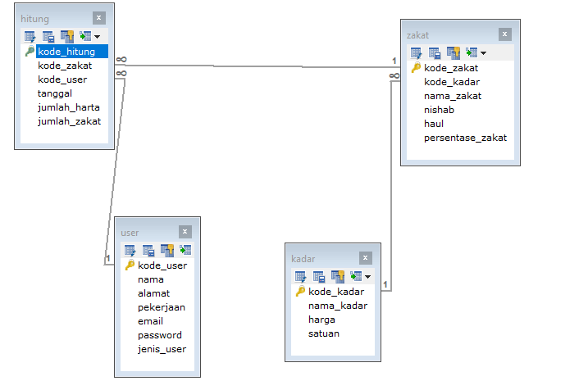

1. Pembuatan diagram class website zakatku

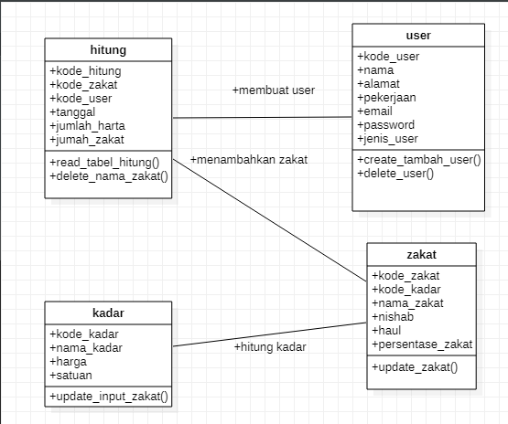

1. Pembuatan diagram use case input data website zakatku

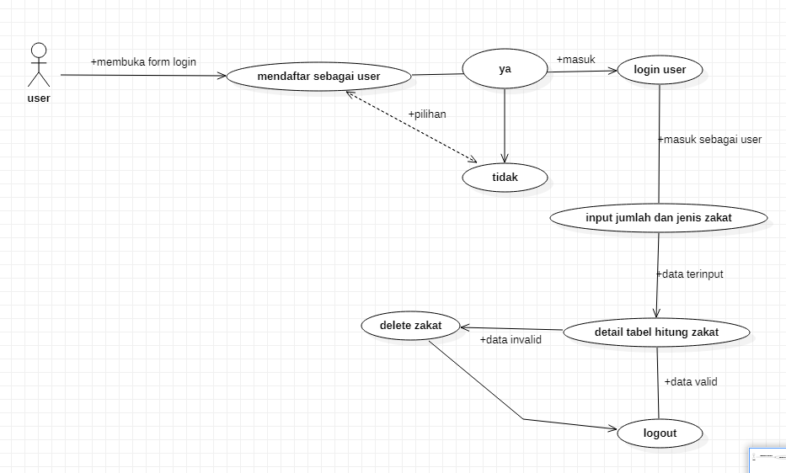

1. Pembuatan Aktifiyas Diagram Login

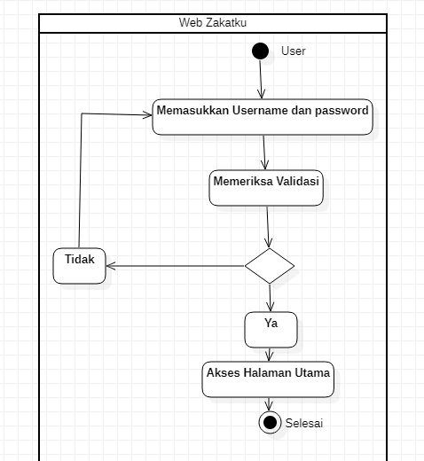

1. Pembuatan Aktifitas Diagram input data

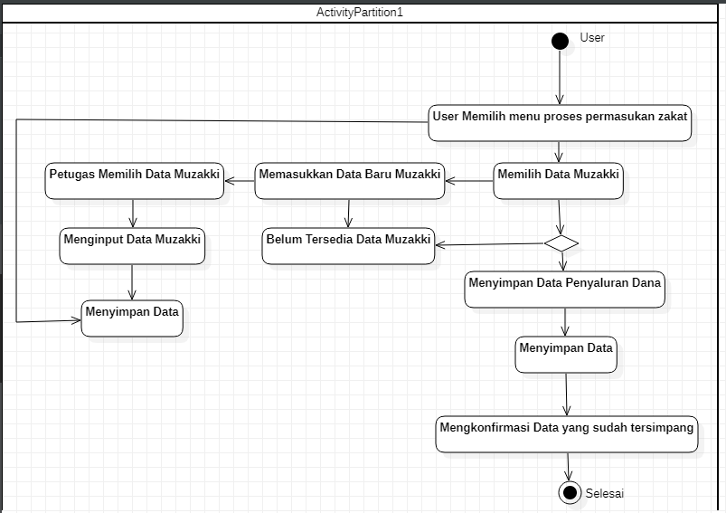

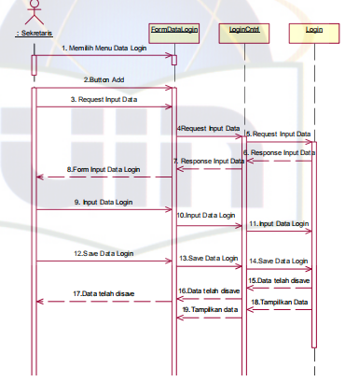Diagram Sequence Login

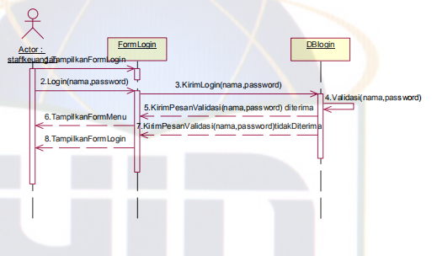

Diagram Sequence Input

